**RETO 1**

* ¿Cuál es el nombre de los empleados que realizaron cada venta?

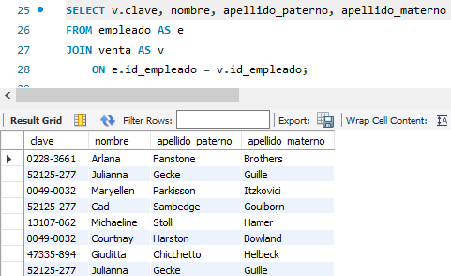

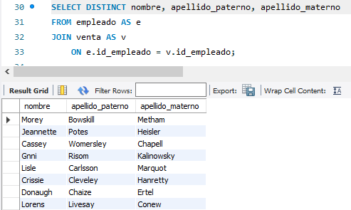

* ¿Cuál es el nombre de los artículos que se han vendido?

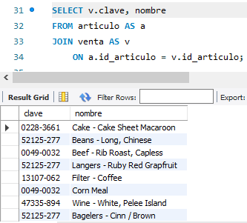

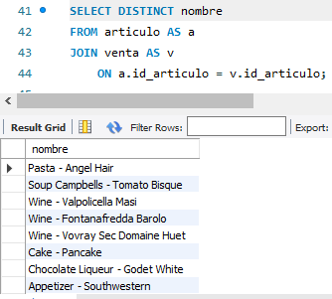

* ¿Cuál es el total de cada venta?

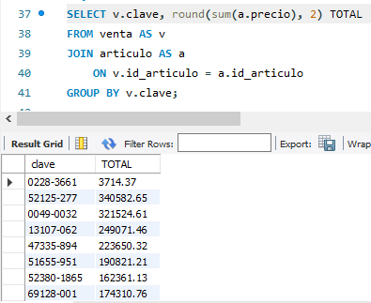

**RETO 2**

* Obtener el puesto de un empleado.

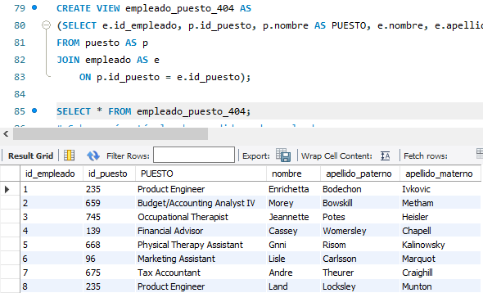

* Saber qué artículos ha vendido cada empleado.

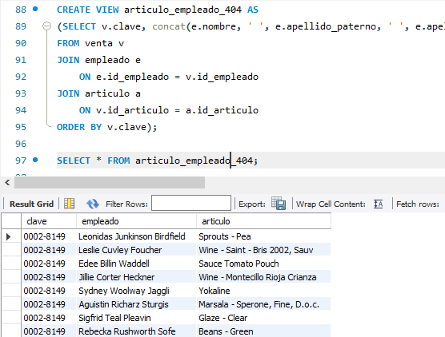

* Saber qué puesto ha tenido más ventas.

